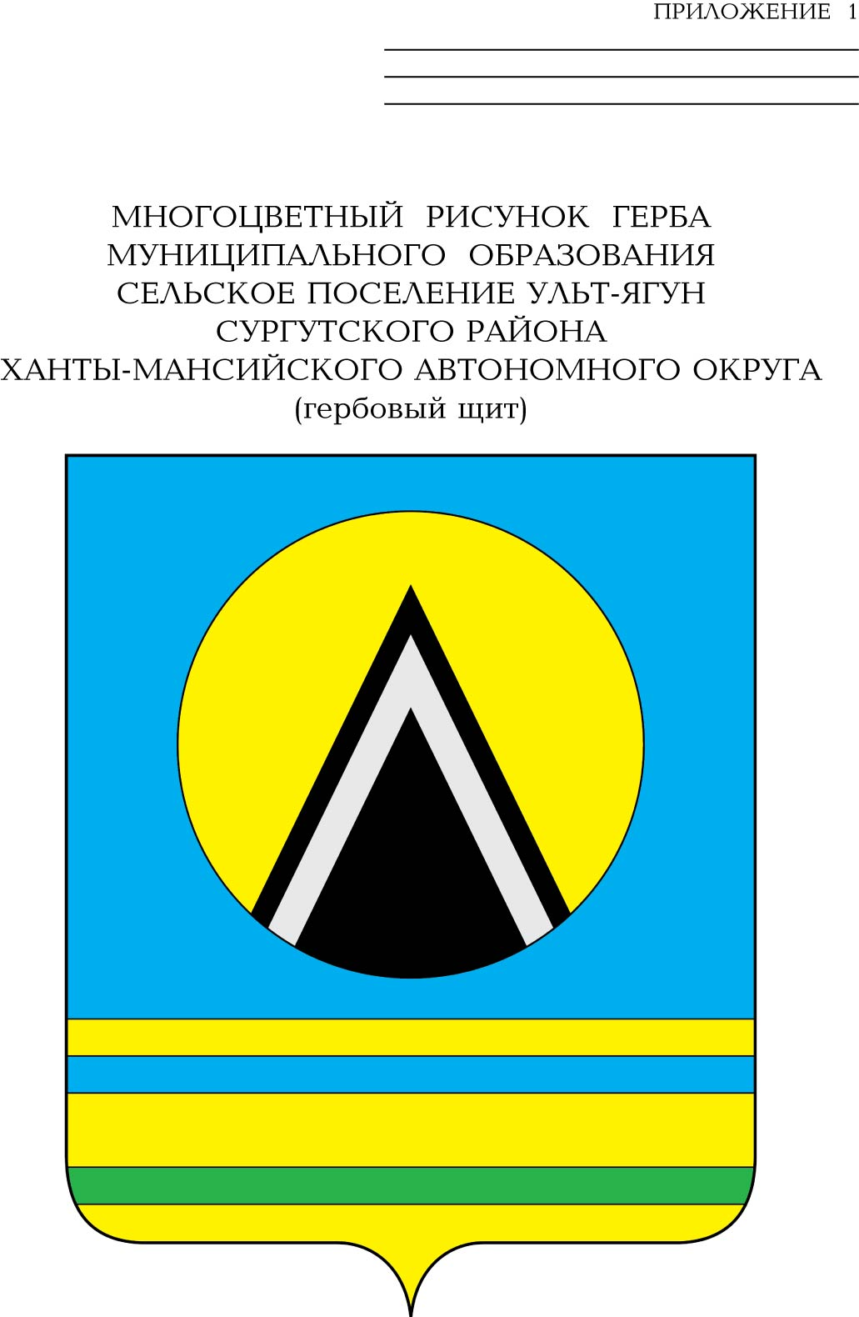
АДМИНИСТРАЦИЯ
СЕЛЬСКОГО ПОСЕЛЕНИЯ УЛЬТ-ЯГУН
Сургутского муниципального района
Ханты-Мансийского автономного округа – Югры
ПОСТАНОВЛЕНИЕ
30 августа 2021 года № 144
п. Ульт-Ягун

О признании утратившими силу
некоторых постановлений
администрации сельского
поселения Ульт-Ягун

В соответствии с частью 2 статьи 3, частью 4 статьи 98 Федерального закона от 31.07.2020 № 248-ФЗ «О государственном контроле (надзоре) и муниципальном контроле в Российской Федерации», во исполнение распоряжения Губернатора Ханты-Мансийского автономного округа – Югры от 23.04.2021 № 113-рг «О планах-графиках подготовки правовых актов в целях реализации Федерального закона от 31.07.2020 № 248-ФЗ «О государственном контроле (надзоре) и муниципальном контроле в Российской Федерации», в целях приведения муниципальных правовых актов администрации сельского поселения Ульт-Ягун в соответствие с действующим законодательством:
1. Признать утратившими силу постановления администрации сельского поселения Ульт-Ягун:
- от 30.05.2018 № 96 «Об утверждении руководства по соблюдению обязательных требований в области торговой деятельности для юридических лиц и индивидуальных предпринимателей, осуществляющих свою деятельность на территории сельского поселения Ульт-Ягун»;
- от 30.05.2018 № 97 «Об утверждении руководства по соблюдению обязательных требований, предъявляемых при осуществлении муниципального жилищного контроля»;
- от 30.05.2018 № 98 «Об утверждении порядка оформления и содержание заданий, а также результатов мероприятия по контролю без взаимодействия с юридическими лицами, индивидуальными предпринимателями»;
- от 18.07.2018 № 133 «Об утверждении руководства по соблюдению обязательных требований, предъявляемых при осуществлении мероприятий по муниципальному контролю за сохранностью автомобильных дорог местного значения в сельском поселении Ульт-Ягун»;
- от 10.10.2018 № 189 «Об утверждении руководства по соблюдению обязательных требований, предъявляемых при осуществлении при осуществлении
муниципального контроля за соблюдением Правил благоустройства территории
сельского поселения Ульт-Ягун».
2. Настоящее постановление вступает в силу с 1 января 2022 года.
3. Разместить на официальном сайте муниципального образования сельское поселение Ульт-Ягун.
4. Контроль за выполнением настоящего постановления возложить на заместителя главы сельского поселения Ульт-Ягун.

Глава сельского поселения Ульт-Ягун Д.В. Юматов

